水质探头分析测试软件

使用手册

目录

一 软件概述 2

1.1功能描述 2

1.2 运行环境要求 2

二 软件安装 3

三 快速入门 5

四 软件功能介绍 6

4.1 搜索设备 6

4.2 显示设备 7

4.2.1 设备控制框 8

4.2.2控制菜单栏 9

4.2.3数据显示 10

4.2.4实时图表 10

4.2.5状态栏 11

4.2.6设备配置界面 11

4.3 历史记录 15

4.3.1探头列表 16

4.3.2搜索条件栏 17

4.3.3数据曲线图 18

4.4 报警记录 19

4.4.1探头列表 19

4.4.2搜索条件栏 20

4.4.3 报警信息 20

4.5 通讯设置 21

4.6 串口记录 22

一 软件概述

1.1功能描述

WQA水质探头分析测试软件是基于windows操作系统的水质探头测试，分析软件。该软件用于连接本公司的水质探头设备，可以对设备进行参数设置，效准，地址修改，数据采集等操作，并能对保存的历史数据进行图形化的分析。

1.2 运行环境要求

|  |  |
| --- | --- |
| CPU | 1GHz 以上 |
| 内存 | 2G 以上 |
| 操作系统 | 1. xp/2000/vista/Windows 7,8,10 |
| 硬盘 | 1G空闲空间以上 |

二 软件安装

打开“水质测试软件.exe”如果您不是第一次安装本软件，可以点击如下图的“yes, update the existing installation”选项进行升级软件，也可以选择下一个选项安装不同的目录。如果您是第一次安装本软件，便直接进入安装流程。

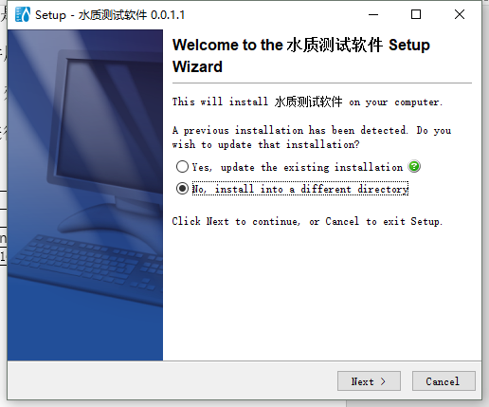

选择安装目录，然后一直点击下一步直到安装完成即可。

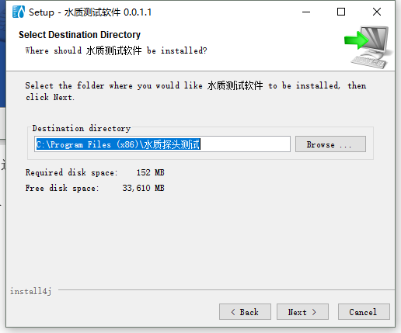

三 快速入门

1.软件启动后,首先打开。找到设备所连接的串口号，设置号波特率，点击“开关”按钮。当串口前面的标志由红转绿，表示串口已被打开。

2．点击等待设备搜索完成。

3.点击区域，可以进入设备配置状态。

4. 可以放大或者所有单个监控区域。

5.点击，首先单击“刷新”按钮，然后选择对应的探头以及“刷新”按钮旁边的数据类型。

6.选择起始时间，一定要按照“2018-09-27 10:45:11”的格式输入。

7．点击搜索，便可以看到历史记录

四 软件功能介绍

软件主要分三部分，最上方是菜单栏，“菜单栏”提供了软件各个功能的入口。中间是工作区域，“工作区域”显示了菜单栏上各个功能的显示区域。最下面是串口实时收发监控区域，本区域显示了本软件与水质探头的命令交互。（串口收发区域可以隐藏）。

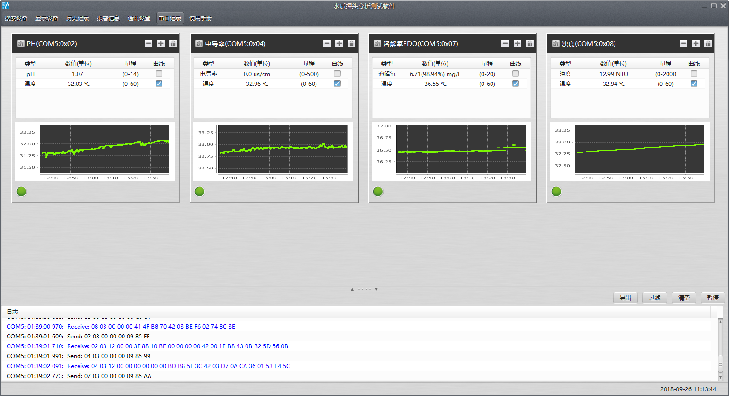

工作区域

串口日志

菜单栏

菜单栏里包含了“搜索设备”，“显示设备”，“历史纪录”，“报警信息”，“通讯设置”，“串口记录”，“使用手册”几个按钮。



4.1 搜索设备

点击“搜索设备”后，本软件会遍历所有被打开的串口，每个串口从地址0x01开始搜索到地址0x20为止，并将搜索到的设备如下图添加到“显示设备”的工作区域当中。

如果已经有设备正在监控当中，此时新添加了一个水质探头设备，然后再点击“搜索设备”，已经搜索到的设备不会重复添加。设备只会以增量的方式添加。

在点击“搜索设备”按钮之前，首先需要在通讯设置中打开对应的串口，软件打开后，默认串口是处在关闭状态下的。如果没有打开串口，点击“搜索设备”时，会提示“请先打开串口”。打开串口后，点击“搜索设备”，界面上会出现进度条，等进度条刷新结束，设备也就添加完成了。

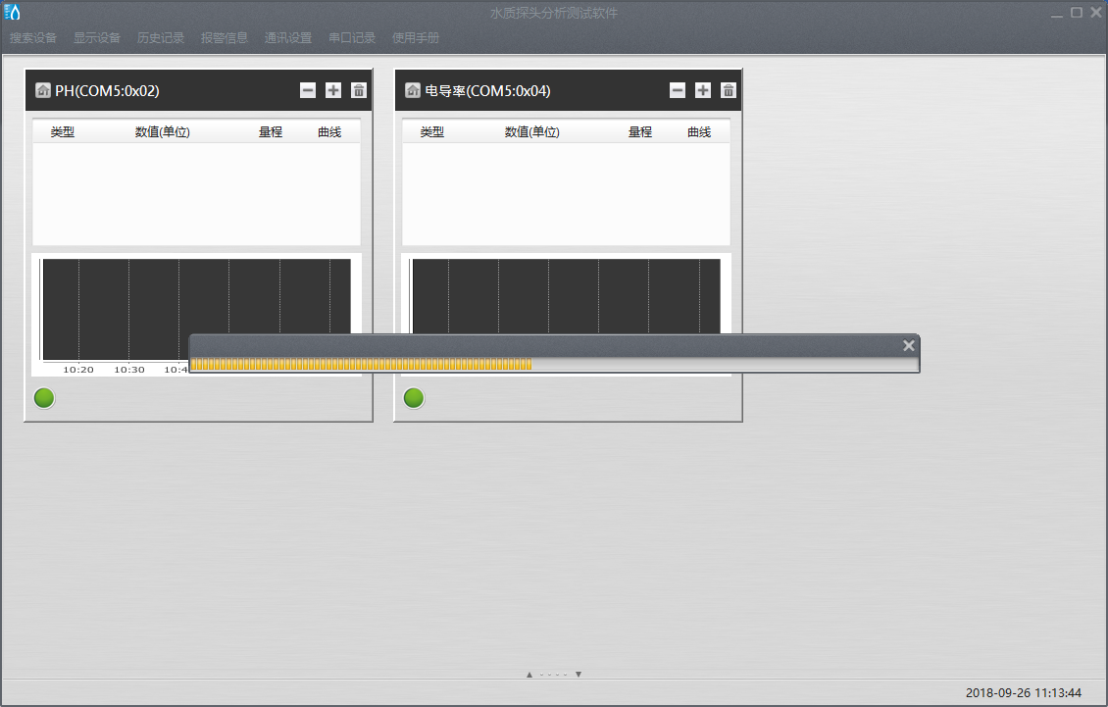

4.2 显示设备

点击“显示设备”后，本软件的工作区域会切换到设备显示的界面。如下图所示，电脑搜索到几个探头，工作区域内就会显示每个探头的控制界面。（软件打开时，默认就在“显示设备”的界面当中）

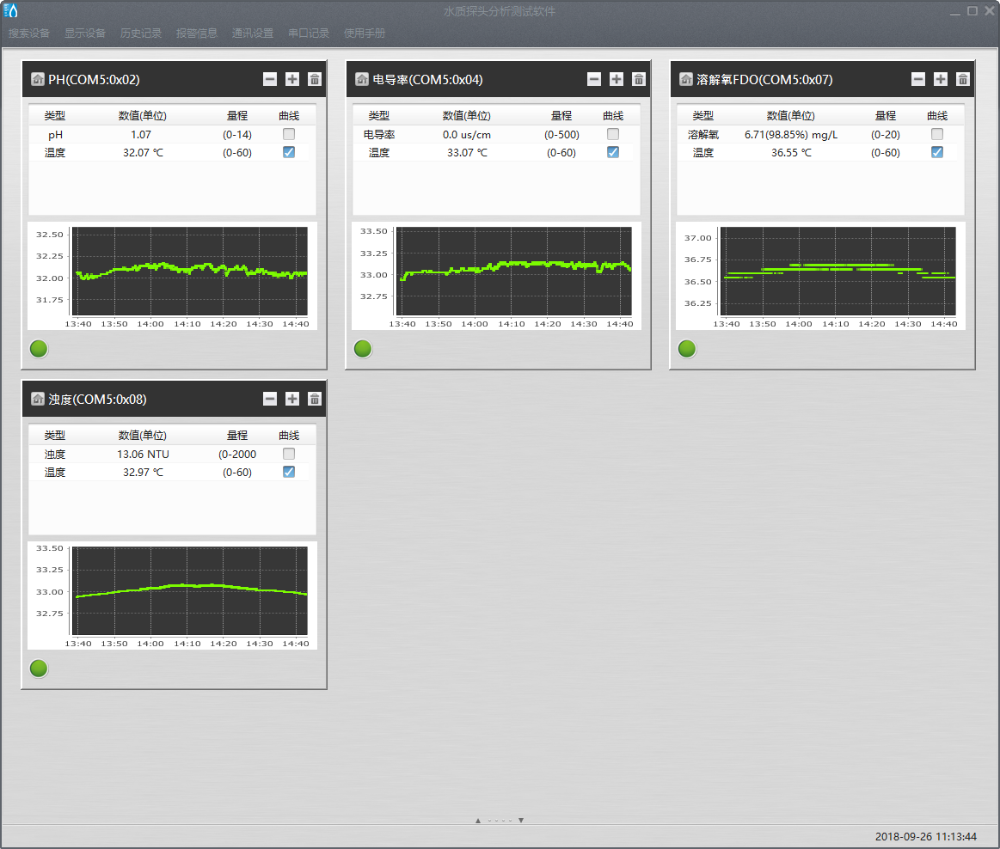

4.2.1 设备控制框

单独的“设备控制框”分为四个部分：控制菜单栏，数据显示，实时图表，状态栏。

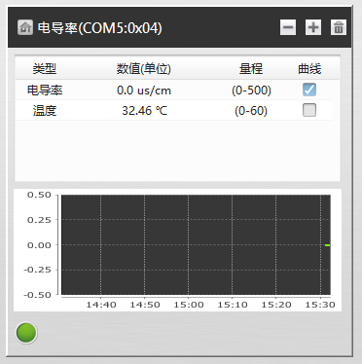

状态栏

实时图表

数据显示

控制菜单栏

4.2.2控制菜单栏

控制菜单栏:从左到右为设备配置主页，设备名称（串口号：地址），控制框最小化，控制框最大化，删除设备。

删除

最大化

最小化

设备名称

配置主页



配置主页:点击进入设备效准、设置界面。进入设备界面后，该设备停止采集数据。

设备名称：（串口号：地址）

控制框最小化:控制框最大化后，点击最小化按钮，控制框便恢复正常大小。

控制框最大化:点击最大化按钮后，单个控制框会占满整个工作区域。

删除设备:点击删除设备，系统会提示“是否删除设备？”。点击确定，该设备从本软件列表中删除。如需要从新添加该设备，需要点击“搜索设备”重新寻找该设备。

### 4.2.3数据显示

数据显示:表格中包含了数据类型，数值（单位），量程，显示曲线。在显示曲线中，勾选哪一项数据，实时图表中就显示该数据的曲线。

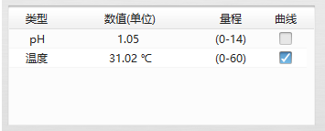

4.2.4实时图表

显示时长：实时图表每两秒钟刷新一个点，总共有1800个点，可以显示近1小时的数据信息。

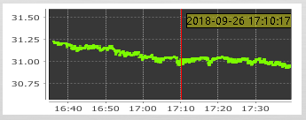

辅助线：数据是按点绘制的，双击左键可以新增一条红色的横坐标轴辅助线。最多可以添加10条。双击右键删除最新创建的横坐标辅助线。

放大：按住左键，向右下方拖动鼠标，会出现一个蓝色的矩形。松开左键后，蓝色矩形区域内的数据就会被放大。

缩小：在放大状态下，按住左键，向左上方拖动鼠标。拖动一小段距离后，松开左键，图表就会恢复到正常大小。

4.2.5状态栏

正常状态：在正常状态下，状态指示灯显示绿色。

配置状态：进入配置主页后，状态指示灯显示维护标志。

连接中断：由于链路问题，设备连接中断，状态指示灯显示连接中断标志，并且设备名称转为红色。设备连接中断时，系统会自动发送心跳包，尝试重新连接设备。当链路恢复正常，又会回到正常状态。

报警状态：探头开始报警，状态来会出现报警标志，并且提示报警信息。报警信息同时也会记录在报警记录当中。当报警解除时，状态栏会恢复成正常状态。

4.2.6设备配置界面

从“设备控制框”的“控制菜单栏”中点击“配置主页”，就可以进入到“设备配置”的对话框（如下图所示）。“设备配置”的对话框中分为五个分页，分别是：设备信息、参数设置、效准、清扫设置（仅当探头有电刷才会出现）、界面配置。

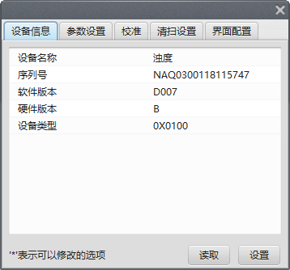

设备信息: 包含了设备的基本参数。

参数设置: 一般都包含设备地址的修改，波特率的修改。不同探头还有其他不同的配置。

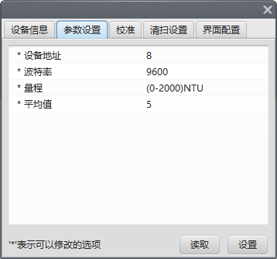

效准: “效准”界面用于对探头所采集的参数进行效准，如下图所示。、清扫设置（仅当探头有电刷才会出现）、界面配置

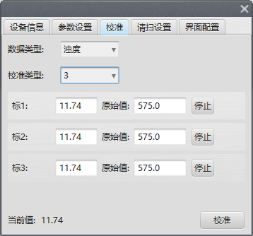

开始效准时，首先选择“数据类型”确定需要“效准”的参数。然后选择“效准”的类型。（不同的探头，不同的参数，有不同的定标点限制）。选择完“效准”的类型，下发就会出项相应的“标1”、“标2”…。每个定标组前面的数据表示测量值，后面的数据表示原始值。

后台会一直在采集数据,直到点击停止后，两个数值便停止刷新。

测量值

原始值



当所有的“标值”都已经确定完毕，点击右下方的“效准”按钮，便可以对探头进行效准。左下角一直刷新的便是当前的测量值。



清扫设置: “清扫设置”时针对含有电机刷的探头特有的界面。如果探头没有电机刷，清扫设置是不会出现的。

清扫设置用于设置电机刷的配置参数。如下图所示：

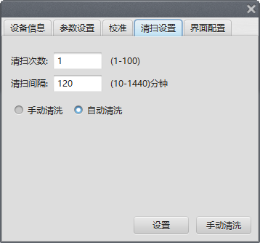

界面设置: “界面设置”是对“设备控制框”界面元素的配置。目前包含了元素显示的选择。

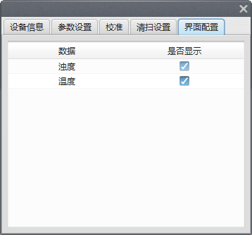

4.3 历史记录

“历史纪录”保存了所有探头的历史数据。所有的在线探头都会定期将数据保存在数据库当中，存储时间间隔可调整，从10秒-1小时，默认时间为10秒。在历史记录界面中，可以根据时间条件来搜索指定探头的指定参数的历史数据，并划成曲线显示出来（为了保持曲线流畅，曲线图最多显示2048像素点）。搜索的数据可以导出到excel表格当中（导出数据没有2048个数据的限制）。“历史纪录”的界面当中主要分三个区域：探头列表、搜索条件栏、数据曲线图。

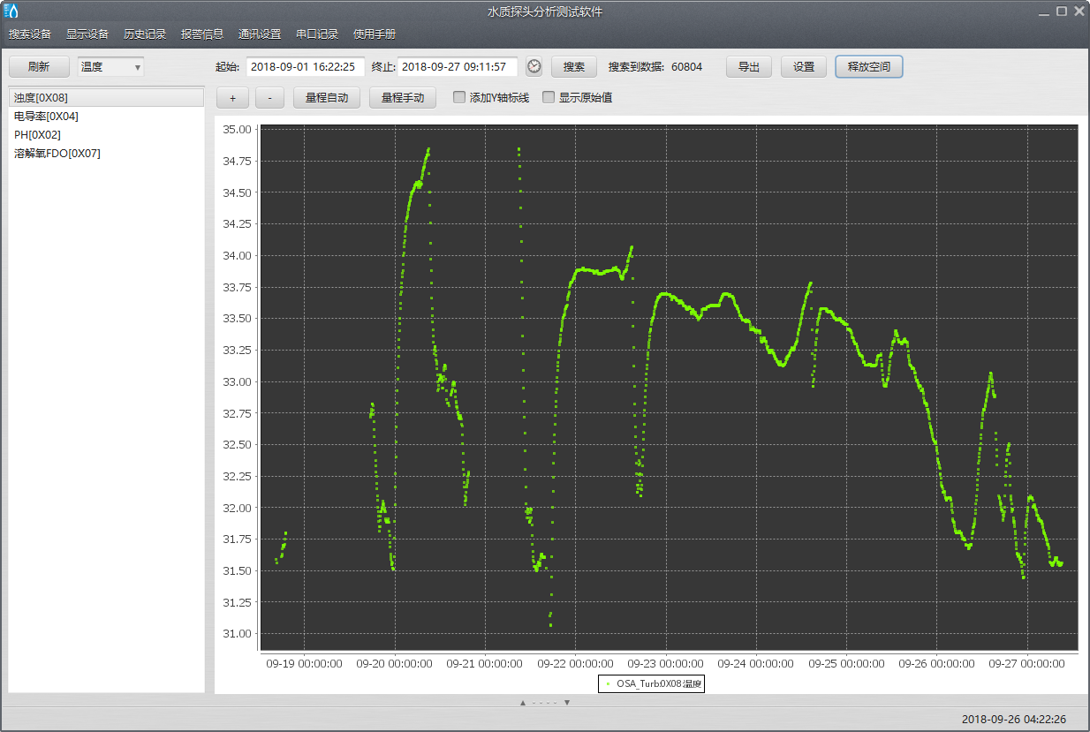

搜索条件

数据曲线图

数据类型

探头列表

### 4.3.1探头列表

“探头列表”中点击刷新按钮，列表中就会列出所有保存过的探头数据。探头信息以设备名称[设备地址]来做唯一的区分。

点击选择其中的某一个探头，左上角的下拉菜单会显示该探头保存的数据类型。

右键点击探头名称，会弹出删除按钮，点击便可删除该探头的历史数据。

### 4.3.2搜索条件栏

搜索条件栏，如下图所示，包含了搜索条件设置和数据库的维护以及数据导出的按钮。

导出到excel

数据库设置

搜索到的数据

终止时间为当前时间

搜索

终止时间

起始时间



起始时间：搜索数据开始时间。

终止时间：搜索数据截止时间。

终止时间为当前时间：搜索数据截止时间修改为当前时间。

搜索: 开始搜索.

搜索到的数据：本次搜索到总共的数据条目,数据越大，时间越久。

导出：将数据导出到excel表格

数据库设置：数据库设置包含了数据库采样间隔的设置，还有数据库内存管理的功能。

### 4.3.3数据曲线图

数据曲线图是将搜索出来的数据以点阵的方式显示数据的变化趋势。考虑到曲线图性能的原因，数据曲线图最多只能显示2048个像素点。因此曲线图上的数据是有所删减的，但是导出到excel的数据并没有做任何删减,是完整的数据。

数据曲线图上有许多功能按钮。

显示原始值的曲线

添加纵坐标辅助线

手动设置纵坐标

纵坐标量程自动

增加对比图

删除对比图



增加对比图：将当前曲线复制成其他颜色，并固定在背景表格上。用作对比，最多可对比图增加10条。

删除对比图：删除最后添加的对比图，直到全部删除。

量程自动：纵坐标轴自动根据数据大小调整上下限。

量程手动：纵坐标轴上下限由手动输入。

添加Y轴标线：图标默认双击左键可以添加横坐标的辅助线，双击右键可以删除最后一条辅助线。选择“添加Y轴标线”，则该为对纵坐标进行添加辅助线。所有辅助线都可以任意拖动。

显示原始值：下一次搜索显示的曲线为数据的原始值。

4.4 报警记录

“报警记录”保存了所有探头的报警历史数据。报警记录会在以下两种情况下记录报警信息：

新搜索到的探头，会记录一次报警号为0的信息，表示探头连接上了。

当设备从正常状态切换到报警状态， 从一种报警状态切换到另一种报警状态，或者从报警状态切换到正常状态，都会记录在报警信息当中。

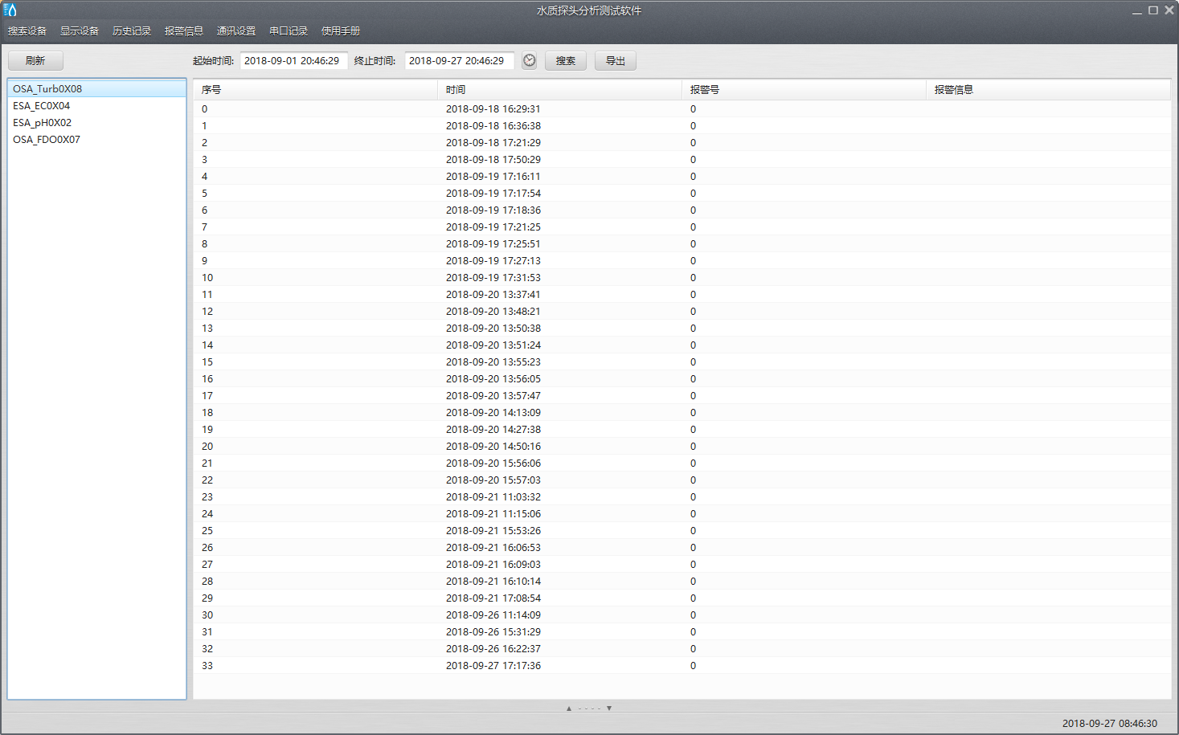

报警信息

搜索条件

探头列表

### 4.4.1探头列表

“探头列表”中点击刷新按钮，列表中就会列出所有保存过的探头数据。探头信息以设备名称[设备地址]来做唯一的区分。

右键点击探头名称，会弹出删除按钮，点击便可删除该探头的报警信息。

### 4.4.2搜索条件栏

搜索条件栏，如下图所示，包含了搜索条件设置和数据导出的按钮。

搜索

导出到excel

终止时间为当前时间

终止时间

起始时间



起始时间：搜索数据开始时间。

终止时间：搜索数据截止时间。

终止时间为当前时间：搜索数据截止时间修改为当前时间。

搜索: 开始搜索.

导出：将数据导出到excel表格

### 4.4.3 报警信息

报警信息。如下表所示，展示了报警的序号，时间，报警号，和报警信息。

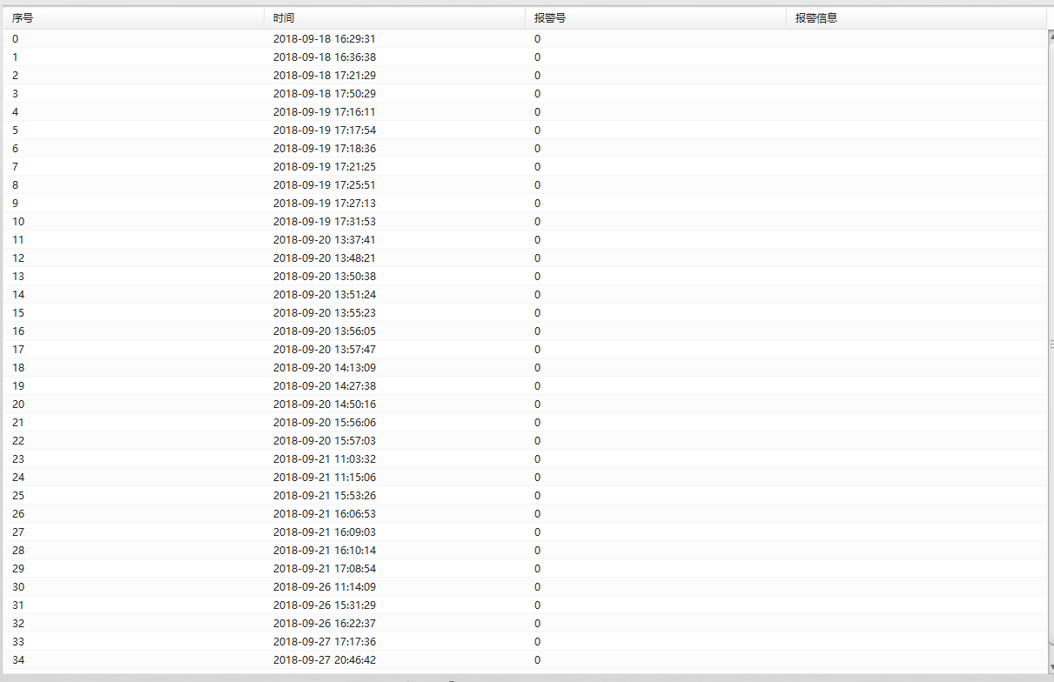

4.5 通讯设置

点开“通讯配置”的对话框，对话框中会罗列出电脑上所有存在的串口列表。如下图所示，点击“开关”按钮，便可以打开或者关闭该串口。

修改过串口的波特率后，只需要重新开关下串口即可生效。

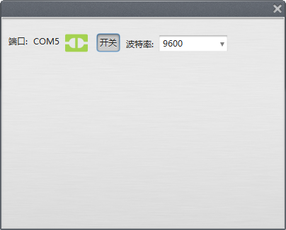

4.6 串口记录

点击“串口记录”菜单，在软件下方会显示出串口收发的16进制数据。

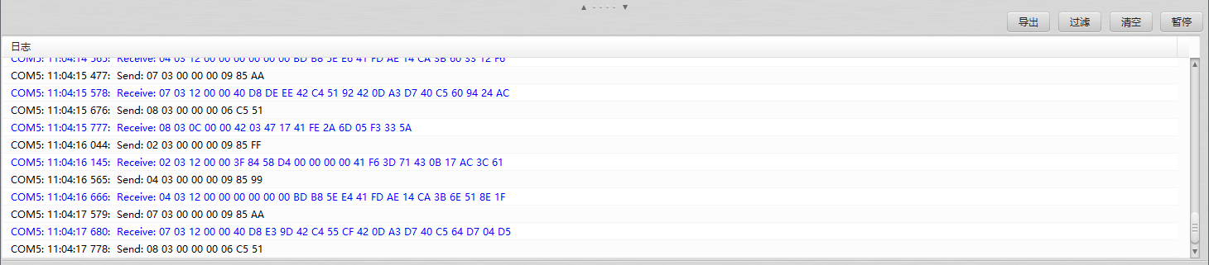

单条数据由：串口号：时间(到ms):（发/收）:数据内容



日志还有：导出、过滤、清空、暂停按钮



导出：将串口日志（最多保存1000条）保存到txt文件当中。

过滤：点击过滤，会提示当前监听的串口后，没有被勾选的串口，不会刷新日志。

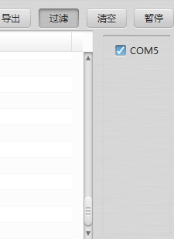

清空：清空日志

暂停：暂停刷新日志